**Análise da indústria (principais players, modelos de negócio, tendências)**

Principais players

1. Arcah - www.arcah.org
2. SP Invisível - www.spinvisivel.org
3. Anjos da Noite - www.anjosdanoite.org.br
4. Bem da Madrugada - [www.bemdamadrugada.org](http://www.bemdamadrugada.org)

Modelos de negócio

* Recebimento de doações pontuais
* Recebimento de doações recorrentes
* Ajuda de voluntários
* Patrocínio de empresas privadas
* Incentivos públicos
* Jantares solidários

Tendencias de mercado

Segundo Eduardo Lyra, presidente do Gerando Falcões, maior ONG do Brasil, a arrecadação de recursos do terceiro setor no futuro será através de doações de equity/ações das startups brasileiras.

**Análise SWOT**

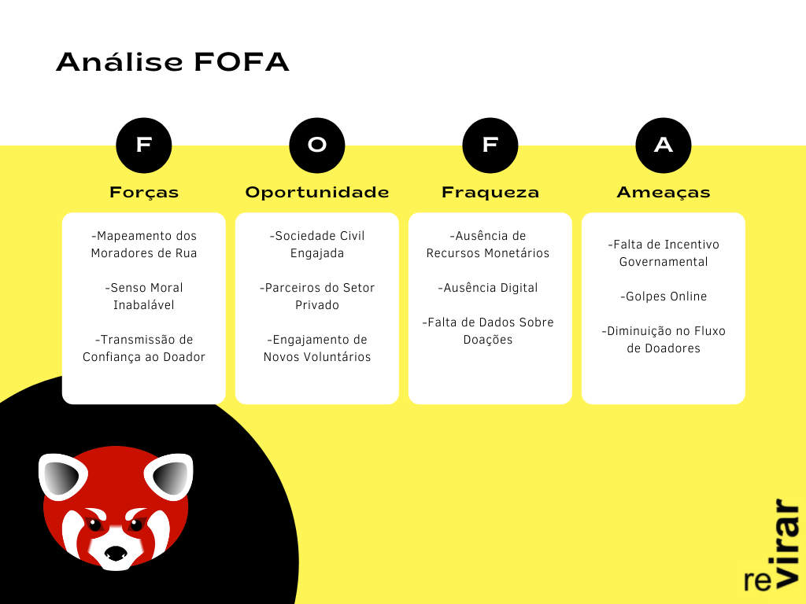

**Descrição da solução**

Web App com o objetivo de divulgar o projeto, facilitar o processo de doação, cadastro de voluntários e pessoas em situação de rua.

**Value Proposition Canvas do produto**

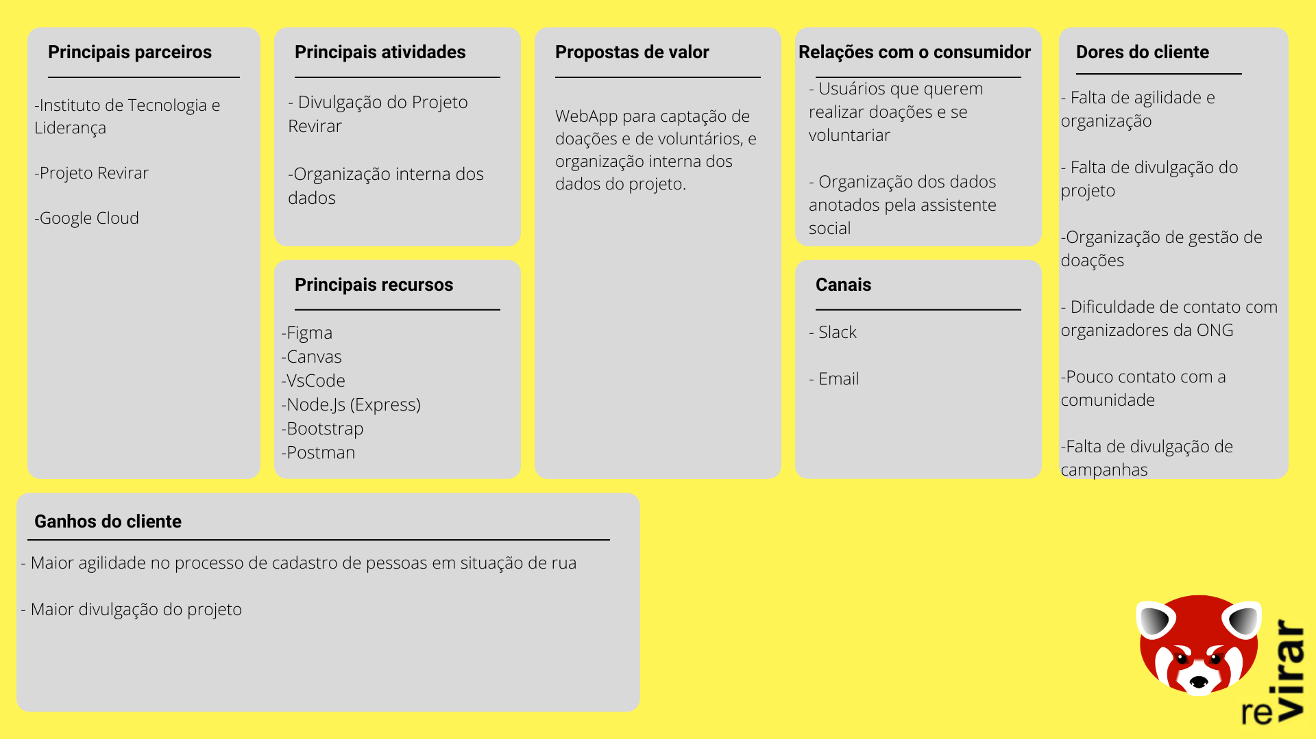

**Matriz de Riscos**

| **Impacto /**  **Probabilidade** | **Baixo** | **Médio** | **Alto** |
| --- | --- | --- | --- |
| **Baixa** | **Bugs no desenvolvimento** | **Plagearem nosso projeto** | **Perder os arquivos do projeto** |
| **Média** | **Falta de segurança no Web App** | **Não conseguir introduzir funções específicas** | **Administrar o projeto de maneira pouco eficaz** |
| **Alta** | **Erros no código** | **Desarmonia do Grupo** | **Falta de rotina** |